简号 J1⑥39：残牍（正背各三栏）

来源出处
里耶古城一号井第六层出土，原整理号 6-39。
释文、注释：《里耶秦简牍校释》第一卷，第 27 页。
图版：秦簡字形庫（www.kaom.net）《里耶1》。

图片
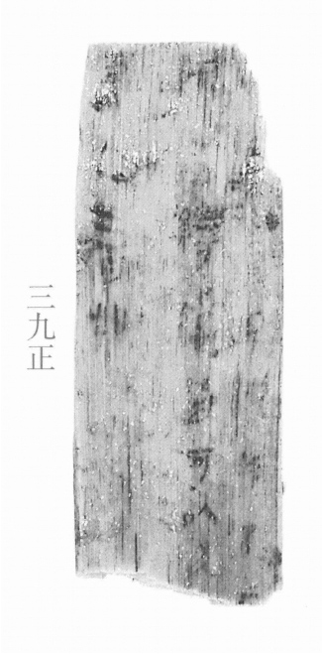
图1 里耶秦简 6-39正 正面实物照片。出处：秦簡字形庫（www.kaom.net）《里耶1》图版。
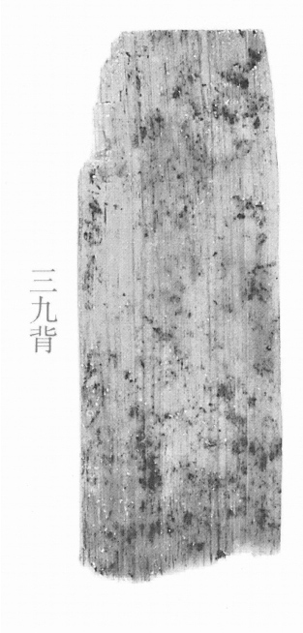
图2 6-39背 背面。出处同图1。

释文
□□□□□□□□□〼Ⅰ
□□缦□留可以□〼Ⅱ
□□如 〼Ⅲ6-39
……〼Ⅰ
……〼Ⅱ
……〼Ⅲ
……〼6-39背

文字
无

书法
正面存三栏残文，背面亦三栏，笔画残损。（据图1、图2）

简牍形制
残牍，正、背两面书写，各分三栏。（据释文）

书写方式
墨迹漫漶。（据图1）

美育价值
正、背各三栏都只剩省略号，整理者没有勉强释读。

